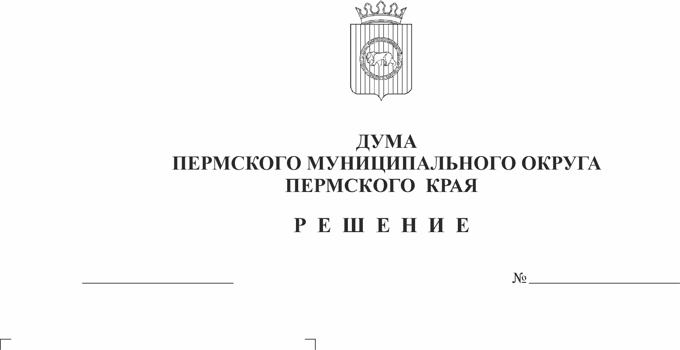
Об установлении размеров земельных участков, предоставляемых в собственность бесплатно военнослужащим, лицам, заключившим контракт о пребывании в добровольческом формировании, содействующем выполнению задач, возложенных на Вооруженные Силы Российской Федерации, лицам, проходящим службу в войсках национальной гвардии Российской Федерации и членам их семей на территории Пермского муниципального округа Пермского края
28.12.2023
275
В соответствии с подпунктом 7 статьи 39.5 Земельного кодекса Российской Федерации, пунктом 3 части 1 статьи 16 Федерального закона от 06 октября 2003 г. № 131-ФЗ «Об общих принципах организации местного самоуправления в Российской Федерации», статьей 7 Закона Пермского края от 08 декабря 2023 г. № 255-ПК «О бесплатном предоставлении земельных участков военнослужащим, лицам, заключившим контракт о пребывании в добровольческом формировании, содействующем выполнению задач, возложенных на Вооруженные Силы Российской Федерации, лицам, проходящим службу в войсках национальной гвардии Российской Федерации, и членам их семей в собственность на территории Пермского края», пунктом 1 части 2 статьи 25 Устава Пермского муниципального округа Пермского края
Дума Пермского муниципального округа Пермского края РЕШАЕТ:
1. Установить размеры земельных участков, предоставляемых военнослужащим, лицам, заключившим (заключавшим) контракт о пребывании в добровольческом формировании, содействующем выполнению задач, возложенных на Вооруженные Силы Российской Федерации, и лицам, проходящим (проходившим) службу в войсках национальной гвардии Российской Федерации и имеющим специальные звания полиции, удостоенным звания Героя Российской Федерации или награжденным орденами Российской Федерации за заслуги, проявленные в ходе участия в специальной военной операции, и являющимся ветеранами боевых действий, а также членам семей указанных военнослужащих и лиц, погибших (умерших) вследствие увечья (ранения, травмы, контузии) или заболевания, полученных ими в ходе участия в специальной военной операции, в собственность бесплатно из земель, находящихся в собственности Пермского муниципального округа Пермского края, и земельных участков, расположенных на территории Пермского муниципального округа Пермского края, государственная собственность на которые не разграничена:
1.1. для индивидуального жилищного строительства, ведения личного подсобного хозяйства, садоводства, огородничества минимальный размер земельного участка составляет 0,06 га, максимальный – 0,10 га.
2. Опубликовать (обнародовать) настоящее решение в бюллетене муниципального образования «Пермский муниципальный округ» и разместить на сайте Пермского муниципального округа в информационно-телекоммуникационной сети Интернет (www.permokrug.ru).
3. Настоящее решение вступает в силу со дня его официального опубликования, но не ранее чем 01 января 2024 г.
4. Контроль за исполнением настоящего решения возложить на комитет Думы Пермского муниципального округа Пермского края по развитию инфраструктуры и управлению ресурсами.

Председатель Думы
Пермского муниципального округа Д.В. Гордиенко

Глава муниципального округа –
глава администрации Пермского
муниципального округа В.Ю. Цветов

